1. 在test5.m后加上绘图文件Graph，即可完成颜色划分。采取的方法是针对将每一段轮廓分别提取出来并加上分割线上的像素，构成新的闭合轮廓，然后用imfill进行区域填充，然后对图像内有像素的点分别进行绘图即可。（例子图像如下：）

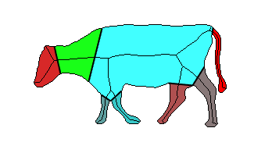

图1 牛1

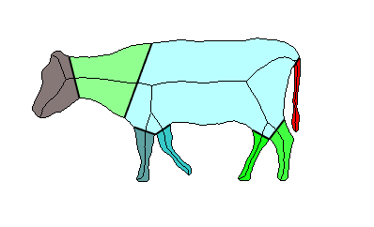

图2 牛2

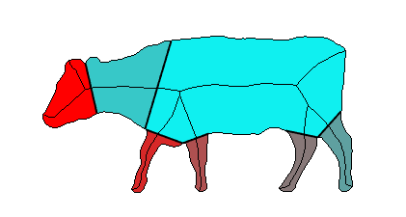

图3 牛3

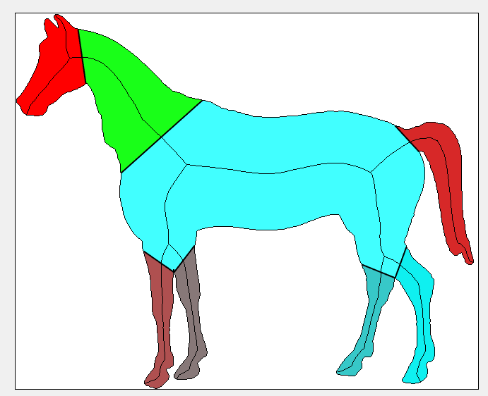

图4 马

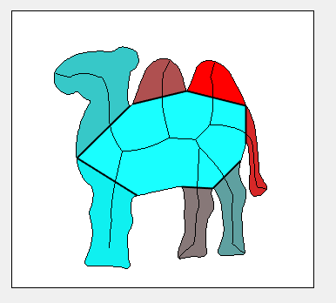

图5 骆驼

1. 图像如上所示，黑色加深的分割线即是保留的分割点的连线，其他的分割线已删除。
2. 骨架分叉点优先级意思就是看这个分叉点所在的骨架上是否含有其他的分叉点，如果有，则目前计算的分叉点则优先级高于它已包含的分叉点，划分它最终也是为骨架的划分做考虑，因为高优先级的分叉点所对应的分割线的优先级也必然是高的（如果低优先级的分割线因阈值达不到被删除，这对优先级的计算没有影响），使用优先级一个是像论文中所说的需要对分割线对应的轮廓重新计算，第二能够大大的增加计算效率，因为如果没有优先级，那么需要重复的判断每条分割线对应轮廓中是否包含其他分割线。
3. 骨架分叉点求斜率时，没有对分叉点优先级进行考虑，因为斜率对它没有影响，斜率的计算只是为了求出它对应的分割线，至于该分割线是否适用，则是在求出分割线后才能考虑的。骨架点数是从分叉点开始连续的取的，并不是随机取，因为对于大多数图像来说，从它分叉点出发的分支其斜率基本就决定了它图像的大体走势，不过也有可能对于有些图像这种方法不太合适。
4. 控制分叉点在一定范围内，这也是我自己定义的，因为这样比较符合人的思维，对于一个分叉点，它所求得的分割线当然是要在它附近的，我定义的范围是1.5倍的最大内切圆半径，不过这个值也可以自己设置，根据不同图像可能需要设置不同的值。

同锐角意思就是该分支对应的分割点应该是分布在与该分支同一端的，如下图所示，这是为了减少比较次数所设置的条件，因为该方向上的分支通常是不会有分布在其后方的分割点，如果有，自然可以通过它另外几个分支求得。如果没有分布在同方向的分割点时，这种通常是因为投影点没有取好的问题，因为用就近点当作投影点肯定不是很准确，但是这种情况依然需要分割线，则在其后面加了附属条件，平均点与该分支是同方向，它的意思就是在问题中说的那样。

1. 之所以在所有优先级计算完毕之后再对所有分割线计算一遍，是为了保险起见，防止遗漏，对于已测试过的图像来说，加不加1没有影响。